Informačný e-newsletter Technickej univerzity vo Zvolene Október 2018
Prehľad najdôležitejších udalostí na pôde Technickej univerzity vo Zvolene
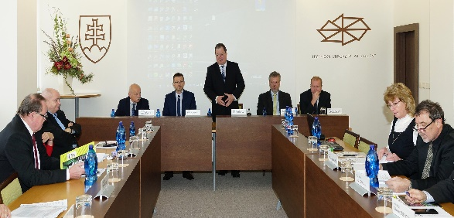
Zasadala Vedecká rada TUZVO
Dňa 23. októbra 2018 sa na svojom zasadaní zišla Vedecká rada TUZVO pod vedením jej predsedu Dr. h. c. prof. Ing. Rudolfa Kropila, PhD., rektora univerzity.
Prvým bodom programu rokovania vedeckej rady bol Návrh univerzitného študijného programu III. stupňa. Vedecká rada TUZVO jednomyseľne schválila predložený materiál. Študijný program nesie názov Ekonomika a manažment lesnícko-drevárskeho komplexu, jeho garantom je prof. Ing. Iveta Hajdúchová, PhD., spolugaranti sú doc. Ing. Hubert Paluš, PhD., a doc. Ing. Mariana Sedliačiková, PhD. Schválený študijný program bude po jeho úspešnej akreditácii určený pre absolventov ekonomických študijných programov v rámci TUZVO, ako aj pre záujemcov z iných ekonomicky zameraných vysokých škôl.
Ďalším bodom rokovania VR boli návrhy na vymenovanie profesorov. Prvý z nich bol Návrh na vymenovanie doc. Ing. Mareka Fabriku, PhD., za profesora vo vednom odbore 6.2.3. Hospodárska úprava lesov. Druhý v poradí bol Návrh na vymenovanie doc. Dr. Ing. Jaroslava Šálku za profesora vo vednom odbore 6.2.8. Ekosystémové služby lesov. Obidva návrhy na vymenovanie za profesorov predložil prof. Rudolf Kropil a boli Vedeckou radou Technickej univerzity vo Zvolene jednomyseľne schválené.
V ďalšom programe VR TUZVO schválila Návrh na udelenie čestného titulu „profesor emeritus“ prof. Ing. Ladislavovi Paulemu, PhD. Profesorovi Paulemu sa počas jeho pôsobenia na TUZVO podarilo vystavať mimoriadne úspešný vedecký tím a vybudovať genetické laboratóriá, vrátane DNA laboratória vybaveného sekvenátorom. Jeho výskum sa mu podarilo realizovať aj vďaka schopnosti získavať kvalitné vedecké projekty, z ktorých množstvo viedol a so svojim tímom sa zapojil do 10 medzinárodných projektov.

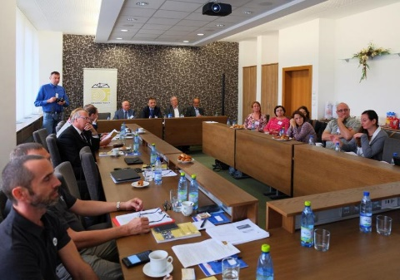
Medzinárodný seminár Nábytok a výrobky z dreva 2018

Katedra nábytku a drevárskych výrobkov, Drevárska fakulta, usporiadala medzinárodný seminár „Nábytok a výrobky z dreva 2018“, ktorý sa uskutočnil 18. októbra 2018. Odborné podujatie s garanciou dekana DF prof. Ing. Jána Sedliačika, PhD., sa pod týmto názvom konalo druhýkrát, nadväzuje však na dvadsaťročnú tradíciu podujatia "Čalúnnicke dni“.

Cieľom seminára je prehĺbiť spoluprácu medzi vedeckými pracovníkmi a odborníkmi z praxe, prispieť k riešeniu technických problémov týkajúcich sa navrhovania drevených a čalúnených nábytkových konštrukcií, stanovenia kvality a vhodnosti použitia konštrukčných, výplňových a poťahových materiálov, ich spájania a zisťovania ich prevádzkových vlastností, lepidiel a ich použitia v nových konštrukčných materiáloch, stanovenia vlastností lepených materiálov a vlastností povrchových úprav nábytkových konštrukcií. Zámerom stretnutí, ktoré sa budú konať každý druhý rok, je podpora rozvoja nábytkárskeho a čalúnnickeho priemyslu na Slovensku a vzájomná výmena skúseností a poznatkov medzi konštruktérmi, výrobcami a predajcami nábytku. Zdroj: https://df.tuzvo.sk/sk/seminar-nabytok-vyrobky-z-dreva-2018-0

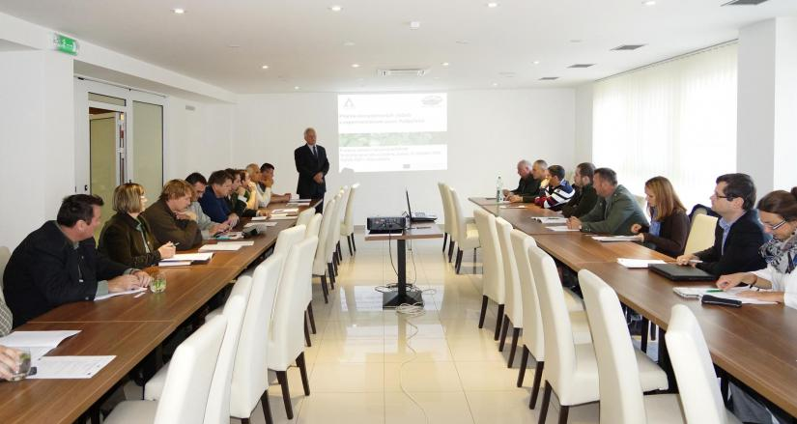
Pracovný seminár k projektu ALTERFOR

Dňa 25. októbra 2018 sa na pôde Technickej univerzity vo Zvolene konal ďalší zo série pracovných seminárov k projektu ALTERFOR (Alternatívne modely a robustná podpora rozhodovania pre obhospodarovanie lesov v budúcnosti).

V rámci seminára diskutovalo 37 účastníkov na tému plnenia ekosystémových služieb v experimentálnom území Podpoľanie. Okrem pedagógov a vedeckovýskumných pracovníkov z viacerých univerzít z Českej a Slovenskej republiky, sa seminár tešil aj účasti zástupcov lesníckych podnikov a organizácií, ale aj organizácií zastrešujúcich ochranu prírody a životného prostredia. Prvá časť seminára bola venovaná metodickým postupom navrhnutým na zhodnotenie plnenia ekosystémových služieb pri viacerých scenároch vývoja globálnej klímy, dopytu po dreve a viacerých modeloch hospodárenia. Prezentované výsledky naznačujú, že predpokladané zmeny prístupov k hospodáreniu počas dlhých období sa pravdepodobne prejavia len postupne a nejednoznačne. Po diskusii účastníci seminára prispeli aj k návrhu postupov ďalšieho výskumu v tomto smere. Neskôr sa tematický záber seminára presunul do oblasti manažmentu ekosystémov, ako aj ochrany biodiverzity v obecnejšom ponímaní a v medzinárodnom kontexte. Zdroj: https://lf.tuzvo.sk/sk/dalsi-pracovny-seminar-k-projektu-alterfor

Konferencia ÚCJ Štatistika v jazyku, jazyk v štatistike.
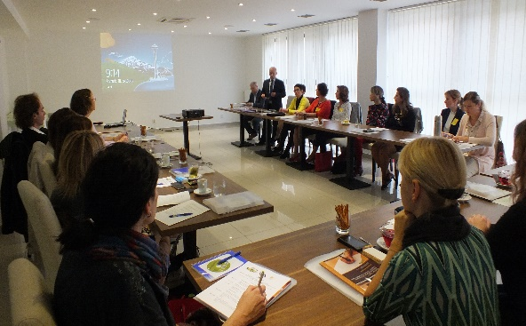
Dňa 18. októbra 2018 sa v Študentskej jedálni na Barinách, TUZVO konala vedecká konferencia Ústavu cudzích jazykov s názvom ŠTATISTIKA V JAZYKU, JAZYK V ŠTATISTIKE. KVANTITATÍVNO-KVALITATÍVNY VÝSKUM VO VYUČOVANÍ CUDZÍCH JAZYKOV A V ODBORNEJ KOMUNIKÁCII. Konferenciu viedol Dr. phil. Mgr. Marek Ľupták, vedúci Ústavu cudzích jazykov Technickej univerzity vo Zvolene. Po príhovore prorektora pre rozvoj TUZVO doc. Ing. Josefa Drábka, CSc., konferencia pokračovala bohatým programom, v rámci ktorého vystúpili účastníci konferencie z českých a slovenských univerzít (Vysokého učení technického v Brně, Žilinskej univerzity v Žiline, Univerzity Mateja Bela v Banskej Bystrici, Prešovskej univerzity a Technickej univerzity vo Zvolene). Sprievodným podujatím konferencie bola výstava kníh spoločnosti Slovak Ventures.

Ekopodoby koláže – recyklácia
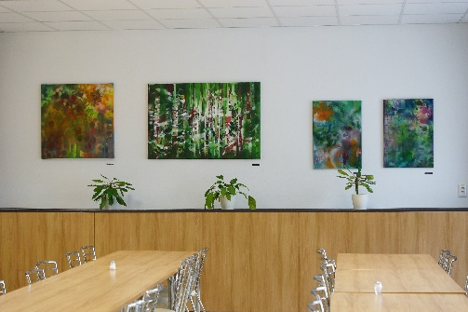
Sprievodným podujatím vedeckej konferencie Ústavu cudzích jazykov o aplikovaných jazykoch, ktorá sa konala 18. októbra 2018 na Barinách, je vernisáž obrazov s názvom Ekopodoby koláže. Obrazy sú vytvorené recyklačnými technikami. Autorka obrazov Michala Lenčová upozorňuje na potrebu recyklácie odpadu v každodennom živote a zároveň demonštruje, že umenie môže esteticky spríjemniť aj verejné priestory, napríklad školy. Výstava potrvá do 8. 11.2018. Autorka v roku 2004 ukončila štúdium estetiky na Filozofickej fakulte v Bratislave. Žije a tvorí v Novej Bani a Bratislave. Inšpiráciu pri tvorbe obrazov nachádza nielen v krásnych a príjemných veciach. Často recykluje nepotrebné, poškodené, či zničené veci, materiály, ako aj neaktuálne koncepty, ktoré nás každodenne obklopujú, veľakrát si ich nevšímame, hoci nás ovplyvňujú. To je dôvodom, prečo pracuje prevažne rôznou kombináciou techník, ako sú akryl, vosk, sprej, koláž, dekoláž, overpainting a iné papierové techniky. Vrstvením a rôznymi technikami vytvára viac obrazov a motívov, ktoré medzi sebou komunikujú. Týmto prístupom dynamizuje rôznorodosť života a chce zjednotiť to, čo nás obklopuje, nájsť a vizuálne podchytiť skryté systémy fungovania spoločnosti, prírody a života, ako aj nové významy, odkazy a posolstvá. Snaží sa nám ukázať, že často naoko nepotrebný „odpad“ a neaktuálne myšlienky sa dajú novým spôsobom zužitkovať – recyklovať. Na projekte sa podieľa ÚCJ a ŠD a jedáleň.

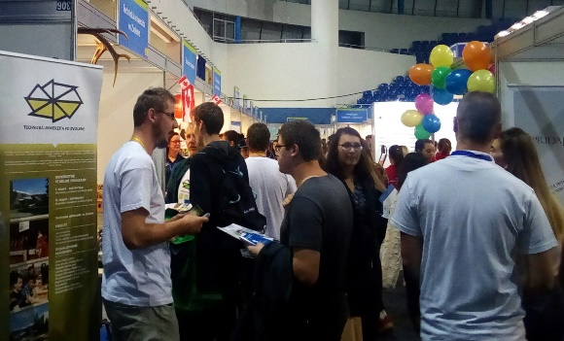
22. ročník ročník veľtrhu štúdia a kariéry Akadémia & VAPAC
V dňoch 9. – 11. októbra 2018 sa v Bratislave v Aegon aréne konal 22. ročník veľtrhu štúdia a kariéry Akadémia & VAPAC pod záštitou podpredsedu Európskej komisie, ministerky školstva, vedy, výskumu a športu SR a prezidenta Slovenskej rektorskej konferencie. Akadémia & VAPAC je jedným z najväčších medzinárodných študentských veľtrhov na Slovensku, na ktorom sa každoročne predstavujú slovenské a zahraničné vysoké školy, vzdelávacie organizácie a zamestnávatelia. Aj v tomto roku veľtrh ponúkol návštevníkom možnosť diskusie s odbornými pracovníkmi z oblasti vzdelávania a ľudských zdrojov jednotlivých inštitúcií. Medzi vystavovateľmi bola opäť aj Technická univerzita vo Zvolene, ktorá mala na veľtrhu zastúpenie študentmi zo všetkých fakúlt.

Pripravované podujatia na pôde TUZVO:
- Študentská kvapka krvi, darovanie krvi, 6. 11. 2018, ŠD Ľ. Štúra
- NOC Drevárskej fakulty, verejné podujatie, 7. 11. 2018
- Financovanie Lesy - Drevo 2018, vedecká konferencia 22. 11. 2018
- Železný hasič, súťaž 29. 11. 2018

Máte námety a tipy? Ozvite sa nám!

Vydáva Technická univerzita vo Zvolene, Ul. T. G. Masaryka 24, 960 53 Zvolen, tel.: 045/5 206 105.
Zostavila: : Ing. Ľubica Benková. Informácie zasielajte na adresu: benkova@tuzvo.sk

